Máster
Gestión Forestal basada en Ciencia de Datos/
Forest Management based on Data Science
(DATAFOREST)

Aquí va el título
del TFM en castellano or title in English

Alumno/a: nombre y apellidos
Tutor/es: nombre y apellidos
OR

Student: Name and surname
Co-advisors: Name and surname

Mes y Año (en cifras) OR month and year (in figures)

LOGO de otras instituciones y/o empresas
LOGO from other institutions and/or companies

INDICE /INDEX

RESUMEN 4
ABSTRACT 4
1.- INTRODUCTION 5
2.-OBJECTIVES 5
3.- MATERIAL AND METHODS 5
3.1. Study site 5
3.2. OTRO APARTADO 5
4.- RESULTS 6
4.1. General data 6
5.- DISCUSSION 6
6. - CONCLUSION 6
7.- AKNOWLEDGES 6
8-. REFERENCES 6
Annex 1 7

RESUMEN

Resumen en español.
Este trabajo debe ser escrito con el tipo de letra ARIAL 11. Interlineado sencillo.
El encabezado y el pie de página deben aparecer desde la segunda página hasta la última.
Los textos de figuras, tablas y pies de figuras deben ser legibles y no menores de 8 puntos.
En la segunda página aparecerán los logos del iuFOR y de la ETSIIAA en los tamaños y posiciones indicadas en esta guía. Además, podrán aparecer otros logos de empresas y/o instituciones implicadas en la realización del TFM.
Es aconsejable que el TFM no supere las 100 páginas. Se podrá presentar a doble cara.
Se debe entregar encuadernado en espiral con la tapa de portada traslúcida y la tapa de contraportada negra.

Palabras clave: Manejo sostenible, prevención, biodiversidad, datos, programación, etc…..

ABSTRACT
El resumen en inglés. / Summary in English
The master thesis must be written in ARIAL 11, single-spaced lines.
Header and footer must be included from the second page to the last one
Figures and tables must be written in size no lower than 8
In the second page the logos of iuFOR and ETSIIAA must be included in the size and positions as this guide shown. Additionally, other logos from companies or institutions collaborating in the master thesis can be included.
Ideally master thesis length should be under 100 page. Master thesis can be both sides page printed.
Master thesis must be spiral binder with transparent front page and black for the back page.

Key words: Sustainable management, prevention, diversity, …..

1.- INTRODUCTION
Aquí va la introducción. Here should be the introduction

2.-OBJECTIVES
The aim of this study is to
Our specific objectives are to:
- Analyze
- Analyze the.
- Study the.

3.- MATERIAL AND METHODS

3.1. Study site
Si añadimos una figura (Figure 1) If we add a figure (Figure 1).
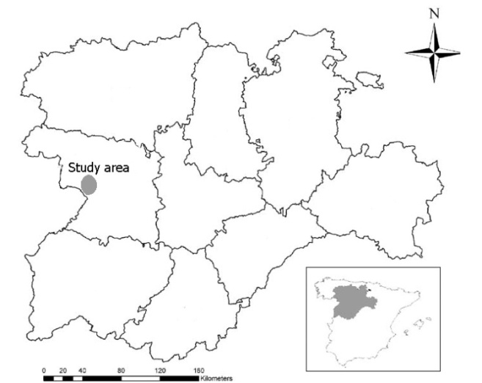
Figure 1: Location of the study area

3.2. OTRO APARTADO
Si ponemos una tabla (Table 1). If we add a table (Table 1)

Table 1: Frost data, mean temperature and precipitation for each sampling year and for the production period (October, November and December).
 | Mean temperature (ºC) |  | Precipitation (mm) |  | First frost date | Frost days
 | Annual | O-N-D | Annual | O-N-D |  | October | November | December
2010 | 11,49 | 7,30 | 827,5 | 320,1 | 10/10/2010 | 3 | 8 | 16
2011 | 12,72 | 9,51 | 575,2 | 171,0 | 27/11/2011 | 0 | 2 | 19
O-N-D: Production period (October, November and December).

3.3.
Aquí escribimos el texto
Here we add more text

4.- RESULTS

4.1. General data
Aquí escribimos el texto

4.2.

5.- DISCUSSION

5.1. General data

5.2.

6. - CONCLUSION
Aquí van las conclusiones
Here we add the conclusions

7.- AKNOWLEDGES
Aquí van los agradecimientos
Here we add the acknoledgements

8-. REFERENCES
La lista de referencias se realizará siguiendo las normas APA.
References list will follow the APA standards.
En estos enlaces se pueden encontrar guías para ello/Theses links show different guides about APA style: https://guides.libraries.psu.edu/apaquickguide/intext y/and https://www.apastyle.org/learn/quick-guide-on-references

Annex 1

